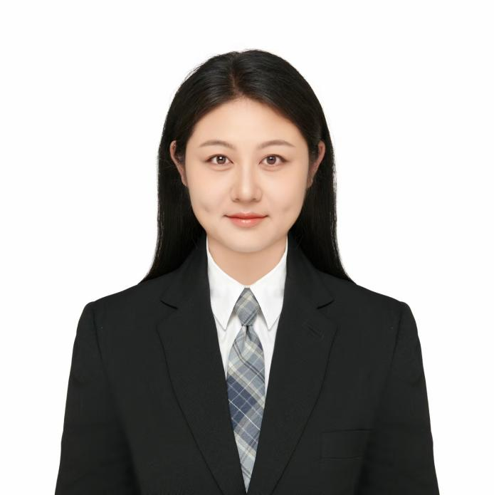





所获奖项证书
杨佳玮
职务：专任教师
职称：助教
学历：本科

2023-2024 / 1 《应用文写作》
2023-2024 / 2 《新媒体运营》 《新媒体营销》
2024-2025 / 1 《应用文写作》
2023.09--至今 系部网站建设

在校工作经历

我热爱教育事业，关注学生成长，努力成为学生学业上的导师和生活中的朋友。在未来的工作中，我将继续秉持初心，为培养更多优秀人才贡献自己的力量。
摄影
绘画
音乐
写作
电影
兴趣爱好

专业技能
摄影摄像
文案策划
公文写作
影视剪辑
影视鉴赏
语言能力
普通话
英语
职业技能

出生年月：1998/7/13
民族：汉族
籍贯：山东德州
现居地址：山东德州
政治面貌：共青团员
主修专业：戏剧影视文学
联系电话：155 3543 0127
邮箱：1220924152@qq.com
微信：15535430127
基本信息

“廉洁文化进校园”绘画类 / 2023年11月 / 一等奖
“2024教学能力大赛”/2024年6月 / 三等奖
2024级军训优秀指导员 / 2024年9月
太原师范学院

2016-2020 戏剧影视文学/本科

主修课程：摄影、摄像、中国古代文学、现当代文学、PS、PR、影视鉴赏、视听语言、中国电影史、外国电影史等。
教育背景

